PRESSEMITTEILUNG · Rhön Harmonika Festival 2027
Trabelsdorf · Gemeinde Lisberg · 13. bis 15. August 2027
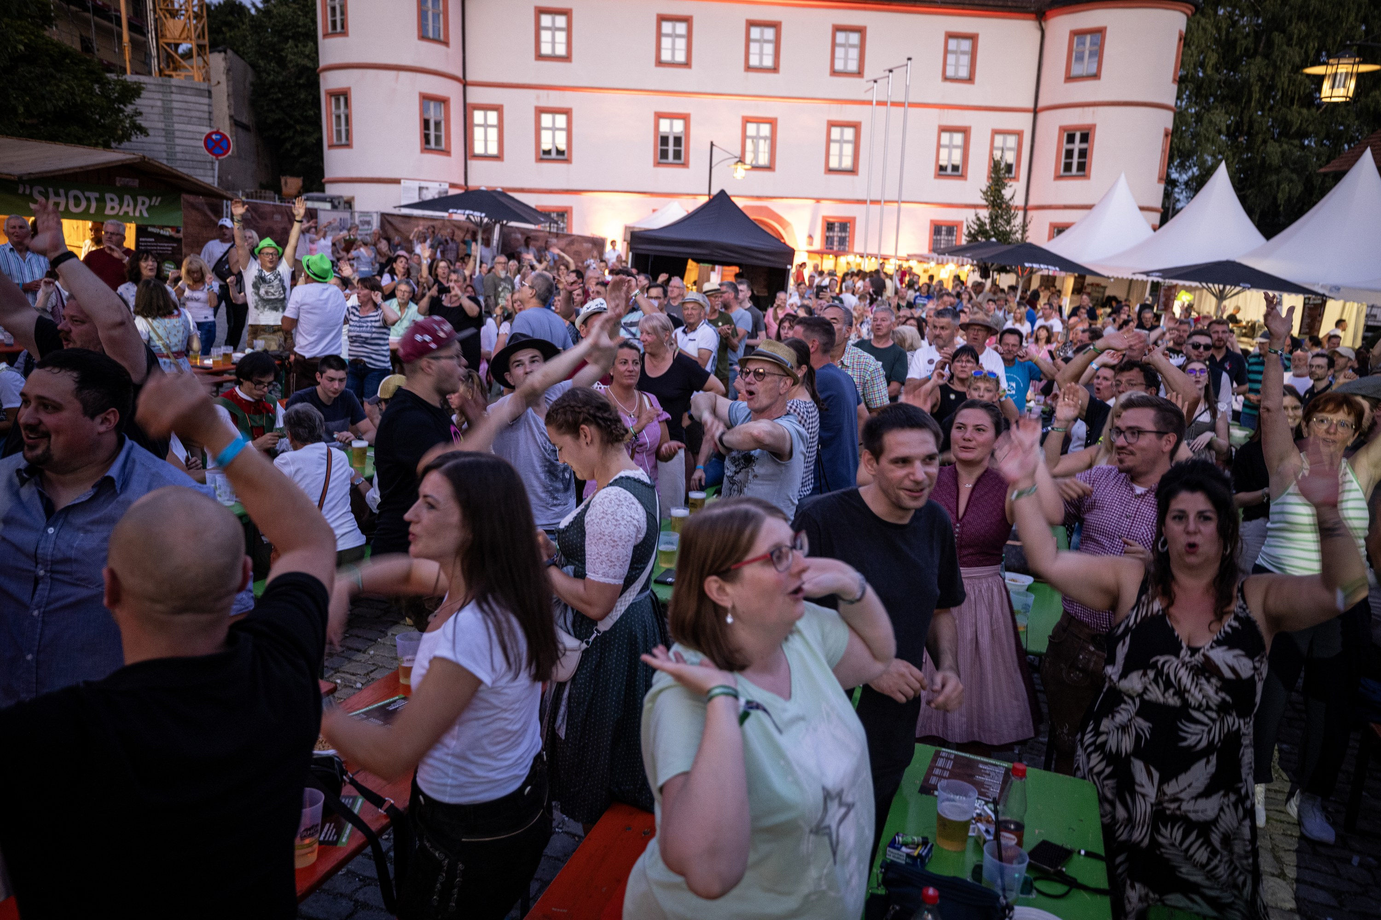
Rund 6.000 Besucher kamen 2025 zum Rhön Harmonika Festival auf den Schlossplatz Trabelsdorf. 2027 folgt die nächste Ausgabe – mit einem Weltrekordversuch am Freitagabend. Foto: Bernhard Pölzl

VORVERKAUF
Weltrekordversuch, drei Gratis-Konzerte und Sašo Avsenik
Rhön Harmonika Festival vom 13. bis 15. August 2027 auf dem Schlossplatz Trabelsdorf / Vorverkauf startet am 1. Oktober 2026 / Freitag ganztags und Samstag tagsüber eintrittsfrei
Trabelsdorf. Für das Rhön Harmonika Festival 2027 beginnt am Donnerstag, 1. Oktober 2026, der Kartenvorverkauf. Das Festival findet vom 13. bis 15. August 2027 auf dem Schlossplatz und im Schlosspark Trabelsdorf statt, Gemeinde Lisberg im Landkreis Bamberg. 2025 kamen rund 6.000 Besucher an drei Tagen.
Am Freitag, 13. August, soll um 20:30 Uhr der Weltrekord für das größte Steirische-Harmonika-Ensemble aufgestellt werden: 1.000 Menschen sollen gleichzeitig spielen, der bestehende Rekord liegt bei 317. Geprüft und zertifiziert werden soll der Weltrekordversuch vom Rekord-Institut für Deutschland (RID). Im Anschluss spielen Jakob Steinkellner, die Dreieckmusi und das Mißebner Trio auf der Bühne am Schlossplatz. Der komplette Freitag ist eintrittsfrei, für den Rekordversuch ebenso wie für die drei Konzerte am Abend.
Am Samstag öffnet um 10 Uhr die Harmonikameile im Schlosspark mit über fünfzehn Ausstellern, ab 12 Uhr läuft der 2. Deutsche Harmonikawettbewerb. Beides ist frei zugänglich. Am Abend spielen ab 19 Uhr Ben Ray sowie Sašo Avsenik & seine Oberkrainer Musikanten. Der Sonntag beginnt um 11 Uhr mit einem Weißwurstfrühschoppen mit der Tegernseer Tanzlmusi, danach folgen Tom & Basti und JUHE aus Tirol.
Karten für den Samstagabend kosten im Frühbuchertarif 35 Euro, für den Sonntag 25 Euro. Der Frühbuchertarif gilt bis 31. Dezember 2026. Tickets unter harmonika-festival.de.
„Ein Weltrekordversuch mitten in einem so kleinen Ort – das gab es hier noch nie“, sagt Veranstalter Adrian Kehr. „Ich freue mich darauf, wenn Trabelsdorf an dem Wochenende wieder voll ist.“

Umfang rund 1.900 Zeichen.

Bildunterschrift
RHF2027_Publikum_Schlossplatz_Foto_Bernhard_Poelzl.jpg
Rund 6.000 Besucher kamen 2025 zum Rhön Harmonika Festival auf den Schlossplatz Trabelsdorf. Foto: Bernhard Pölzl

Pressekontakt
Adrian Kehr · Rhön Harmonika
Am Schloss 7 · 96170 Lisberg
Telefon 0171 8406462
presse@harmonika-festival.de
harmonika-festival.de
Pressebereich mit Texten, Bildern und Fakten: harmonika-festival.de/presse
Dort finden Sie beide Textfassungen zum Kopieren, sämtliche Bilder in druckfähiger Auflösung zum Einzeldownload, Zitate zum freien Abdruck sowie Hinweise für Kamerateams und Hörfunk. Der Bildnachweis „Foto: Bernhard Pölzl“ ist bei jeder Veröffentlichung anzugeben.

